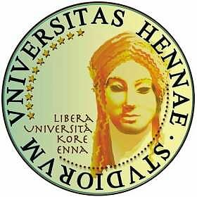
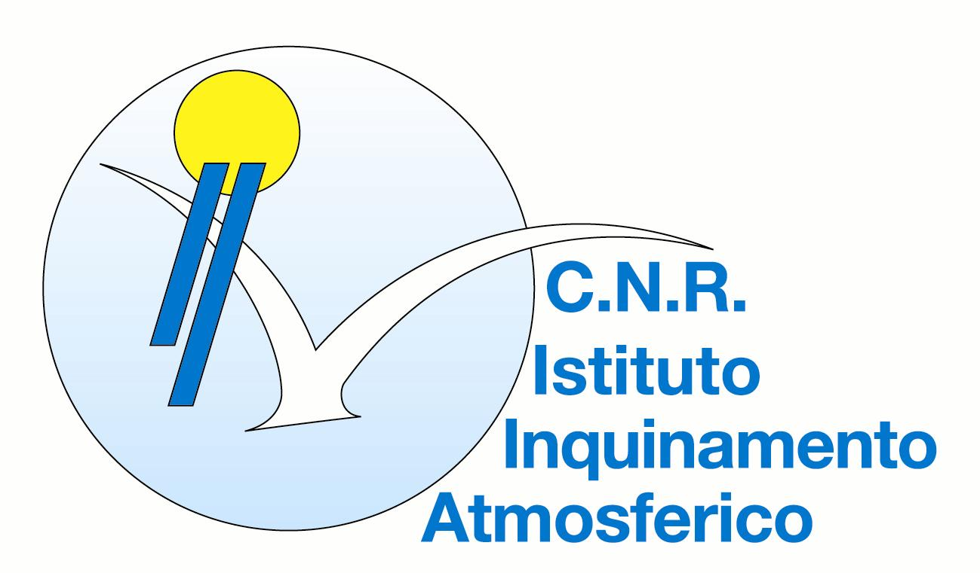

II SCUOLA ESTIVA INTERNAZIONALE
Cambiamenti climatici nel Mediterraneo

Leonforte (EN), Villa Gussio, 11 - 15 settembre 2009

Negli ultimi anni la comunità scientifica internazionale ha compreso come i cambiamenti climatici rappresentino un problema globale, problema che, tuttavia, si è presentato e si presenterà con caratteristiche diverse nelle varie regioni del mondo. Gli studi osservativi e modellistici, dapprima concentratisi su indagini globali, si stanno via via affinando per comprendere la dinamica del sistema clima e i suoi impatti sugli ecosistemi proprio a questa scala regionale.
In tale contesto, l’Università Kore di Enna organizza questa II Scuola estiva con l’intento di introdurre alla conoscenza dei cambiamenti climatici osservati e previsti e di approfondire due argomenti specifici: la modellizzazione dei cambiamenti climatici e dei relativi impatti nel Mediterraneo, nonché le tecnologie e le buone pratiche concrete per la mitigazione e l’adattamento.
Ciò consente a giovani ricercatori e laureati in discipline scientifiche il diretto contatto con alcuni tra i massimi esperti del settore e con le loro linee di ricerca, sia durante le lezioni relative alle specifiche tematiche, sia negli approfondimenti esercitativi e nelle escursioni sul campo.
Il tutto nella tranquilla cornice di Villa Gussio.

COMITATO SCIENTIFICO
Giovanni Tesoriere (Università Kore, Enna) – Coordinatore della Scuola
Antonello Pasini (CNR, Roma) – Direttore scientifico della Scuola
Fabrizio Antonioli (ENEA, Roma)
Pedro Berliner (Università di Tel Aviv, Israel)
Massimo Capaldo (Capo del Servizio Meteorologico dell’Aeronautica, Roma)
Carlo Carraro (Dipartimento di Scienze economiche, Università “Ca’ Foscari”, Venezia)
Mauro Cristaldi (Dipartimento di Biologia animale e dell’uomo, Università “La Sapienza”, Roma)
Filippo Giorgi (International Centre for Theoretical Physics, Trieste)
Gaetano Lanzalone (Università Kore, Enna)
Vincenzo Liguori (Dipartimento di Ingegneria, Università di Palermo)
Maurizio Maugeri (Dipartimento di Fisica, Università di Milano)
Francesco Tubiello (JRC, Ispra)
Aurora Tumino (Università Kore, Enna)

COMITATO ORGANIZZATIVO LOCALE
Franco Colombo (Università Kore, Enna)
Gaetano Lanzalone (Università Kore, Enna)
Vincenzo Liguori (Università di Palermo)
Dario Ticali (Università Kore, Enna)
Aurora Tumino (Università Kore, Enna)

PROGRAMMA DI MASSIMA
La Scuola avrà luogo dal 11 al 15 settembre 2009 presso Villa Gussio di Leonforte (EN). Essa si delinea in lezioni frontali per acquisire tecniche specialistiche e discutere risultati raggiunti nei vari settori, esercitazioni per approfondire tematiche di analisi dati e modellistiche, e infine escursioni sul campo per verificare dinamiche di cambiamenti climatici passati come quelle relative ai movimenti relativi del livello del mare.

Il programma sarà diviso in due parti.
Una prima parte sarà introduttiva, comune a tutti i partecipanti, in cui si saranno trattati temi osservativi e modellistici generali:
- climatologia storica: carotaggi geologici (progetto EPICA), osservazioni da satellite del ciclo dell’acqua, osservazioni al suolo nel bacino del Mediterraneo, il livello del mare e le coste;
- approcci modellistici per comprendere la dinamica del clima;
- GCM e modelli regionali (RCM);
La seconda parte del programma prevede due sessioni parallele.
La prima sessione è dedicata a “Modellistica regionale/locale e modelli di impatto nel Mediterraneo”, con i seguenti temi:
- ricostruzioni e proiezioni climatiche nel Mediterraneo mediante modelli;
- modelli di impatto sulle attività agricole;
- modelli di impatto sulle attività economiche.
La seconda sessione è dedicata alle “tecnologie e buone pratiche di mitigazione ed adattamento” per contrastare il cambiamento climatico futuro e per combattere gli impatti più pericolosi, con i seguenti temi:
- il confinamento geologico della CO₂;
- verso climatizzatori “ecologici”: l’esperienza del CNR;
- desertificazione nel Mediterraneo: un’esperienza israeliana;
- aree protette: un tentativo di tutelare la biodiversità in area mediterranea.

Gli insegnamenti verranno impartiti direttamente dai componenti del Comitato scientifico o da altri esperti dei vari settori (una lista completa degli insegnanti verrà fornita appena disponibile).

Ai partecipanti verrà distribuito materiale didattico introduttivo e inoltre ogni insegnante metterà a disposizione materiale di approfondimento (articoli specialistici). Alla fine della Scuola verrà rilasciato un Attestato di frequenza.

Partecipazione alla Scuola
Il Corso è aperto ad un massimo di 30 laureati con laurea specialistica in discipline scientifiche, cui, all’atto della domanda, viene richiesto un proprio curriculum. Nella domanda va chiaramente indicata quale sessione parallela si intende seguire. Al momento dell’accettazione della propria domanda, si richiede, inoltre, il pagamento di una tassa di iscrizione di Euro 250, per coprire i costi organizzativi. E’ previsto un supporto finanziario per i partecipanti provenienti dai Paesi in via di sviluppo, limitatamente ai fondi disponibili.

Deadline per l’iscrizione:
30 giugno 2009

Per ulteriori informazioni:
Aggiornamenti a questo primo annuncio verranno effettuati direttamente sul sito WEB della Scuola.

Indirizzi utili:
Direttore della Scuola (A. Pasini): pasini@iia.cnr.it
Segreteria scientifica (M. Giusto): scuolaestiva@iia.cnr.it
Segreteria amministrativa (G. Gentile): gaspare.gentile@unikore.it

